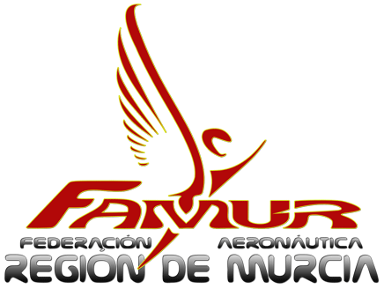

FECHA | DENOMINACIÓN DE LA ACTIVIDAD. | LUGAR
03/09/2017. | V. Competición Federada de Aeromodelistas.(Todo Tipo de Modelos) | Campo de Vuelo  Los Halcones.
 | Escuela Aeromodelismo Club. (Fiestas Patronales El Jimenado)
10/09/2017. | XVI. Competición Federada de Maquetas. (Todo Tipo de Modelos) | Campo de Vuelo  Los Halcones.
08/10/2017. | V. Competición Federada de Eléctricos. (Glow y Eléctricos) | Campo de Vuelo  Los Halcones.
 | Escuela Aeromodelismo Club. (Fiestas Patronales Torre Pacheco)
11/03/2018. | XIII. Competición Federada de Veleros Remolcados. (F3Q) | Campo de Vuelo  Los Halcones.
00/00/2018. | Iª. Competición Federada Patrulla Aeromodelismo. (Ejército del Aire) | Campo de Vuelo  Los Halcones
15/04/2018. | XIII. Competición Federada Veleros Eléctricos. (F3B) | Campo de Vuelo  Los Halcones
06/05/2018. | VI. Competición Federada de Poli Motores. (Todos los Modelos) | Campo de Vuelo  Los Halcones.
 | (Escuela de Aeromodelismo Club)
17/06/2018. | IX. Campeonato Nacional de Autogiros. (Glow y Eléctricos) | Campo de Vuelo  Los Halcones.
 | (Trofeo Juan de la Cierva Codorniu)
23/06/2018. | XVII. Competición Federada Vuelos Nocturnos. (Todos los Modelos) | Campo de Vuelo  Los Halcones.
24/06/2018. | XXI. Competición Federada de Aeromodelistas. (Turbinas Eléctricas) | Campo de Vuelo  Los Halcones.
 | Día del Club. (Escuela de Aeromodelismo Club)
